Я – патриот!
Дошкольное детство – важнейший период становления личности человека, когда закладываются нравственные основы гражданских качеств, формируются первые представления детей об окружающем мире, обществе и культуре.
Этот возраст имеет свои потенциальные возможности для формирования высших социальных чувств, к которым относится чувство патриотизма.
Чувство Родины начинается с восхищения тем, что видит перед собой ребёнок, чему он изумляется, и что вызывает отклик в его душе. И хотя многие впечатления ещё не осознаны ими глубоко, но пропущены через детское восприятие, они играют огромную роль в становлении личности патриота.
Именно эти цели преследовали педагоги, приняв приглашение ГБОУ СОШ №2 участвовать в спортивном празднике «Я – патриот»
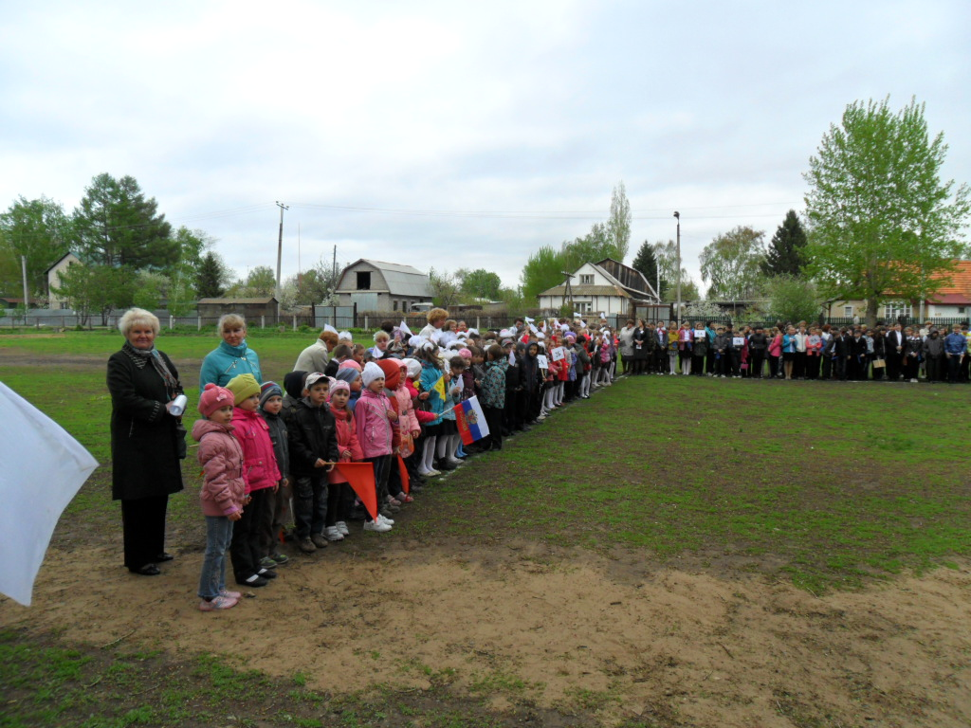

Дети подготовительной к школе группы получили массу впечатлений, посетив этот праздник. Они внимательно следили за выступлением ребят из военно-патриотического клуба, желая быть похожими на них.
Кульминацией праздника для дошкольников стало катание на лошадях.

